Espacio curricular: Educación Física
Curso: TERCER AÑO – VARONES Y MUJERES
Divisiones: Todas
TEMA/S: DEPORTE CONJUNTO VOLEY

EL VOLEY son deporte que se juega en equipo y requiere de destreza y rapidez individual pero también coordinación y trabajo grupal. Mediante su práctica se refuerza la concentración, el trabajo en equipo y la coordinación.

A -Te invito a realizar un circuito con los fundamentos técnicos de cada uno de ellos…

PRIMERA SEMANA

PRIMER DIA X 2 SERIE CADA EJERCICIO
SEGUNDO DIA X 3 SERIE CADA EJERCICIO

FUNDAMENTO | EJERCICIO | cantidad
1 -GMA( golpe manos altas) | Acostado boca arriba golpear la pelota con una mano u luego con la otra, en forma alternada manteniendo el control de la pelota | 20 rep.
2 -GMA | Acostado boca arriba golpear la pelota con ambas manos manteniendo el control de la pelota | 20 rep.
3 -GMA | En posición de pie me siento en el piso ME ACUESTO y me vuelvo a parar golpeando siempre la pelota con golpe de manos altas | 3 veces.
4- GMA | Sentada contra la pared golpear la pelota y dejarme caer para atrás en posición bolita y volver a golpear | 20rep
5 - GMA | En posición de pie manejo de arriba controlando la pelota | 30 rep
6- GMA | En posición de pie contra la pared desplazarse golpear la pelota con manos altas desplazándose para un lado 5 pasos y para el otro 5 pasos(ida y vuelta cuentan 1 vuelta) | 5 vueltas

EJERCICIO 1 Y 2

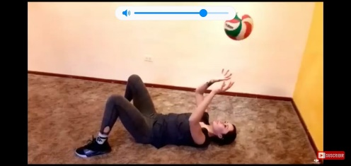
EJERCICIO 3
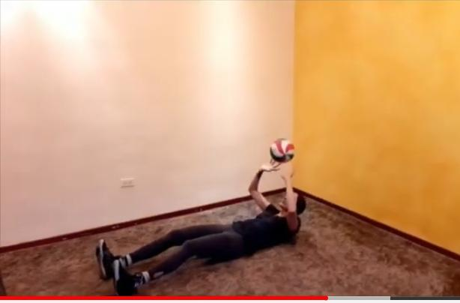
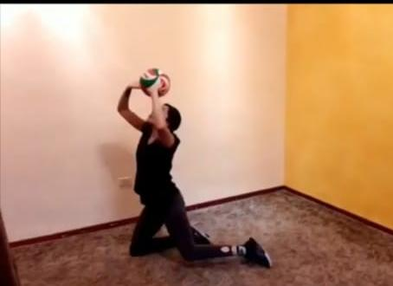
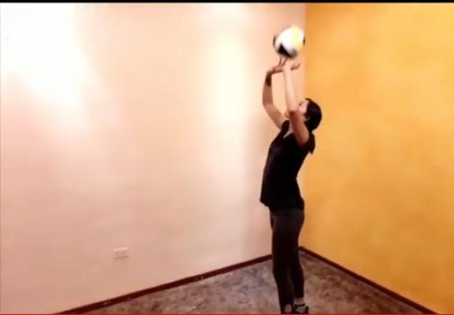

EJERCICIO 4
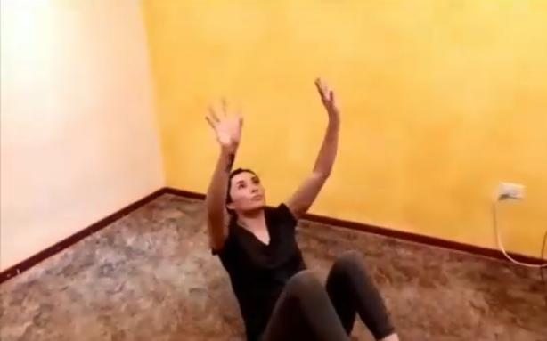
EJERCICIO 5

EJERCICIO 6
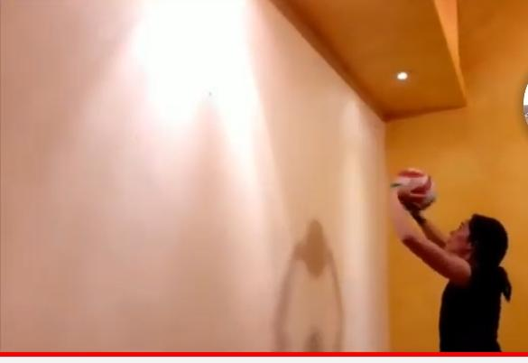

RECORDAR SIEMPRE MANTENER EL CONTROL DE LA PELOTA Y EL GOLPE SALE DESDE LA FRENTE…

SEGUNDA SEMANA

PRIMER DIA X 2 SERIE CADA EJERCICIO
SEGUNDO DIA X 3 SERIE CADA EJERCICIO

FUNDAMENTO | EJERCICIO | cantidad
1 -GMB( golpe manos bajas) | En posición de pie golpear la pelota con antebrazo | 20 rep.con cada brazo
2 -GMB | En posición de pie o de defensa golpear la pelota con antebrazo en forma alternada | 30 rep.
3- GMB | En posición de defensa contra la pared golpear la pelota con un antebrazo y luego con el otro | 20rep. Cada brazo
4 – GMB | En posición de defensa manejo de abajo controlando la pelota | 30 rep
5- GMB | En posición de defensa contra la pared golpear la pelota con manejo de abajo manteniendo la pelota en un lugar( si es posible marcar la pared con una cruz | 30 rep

EJERCICIO 1
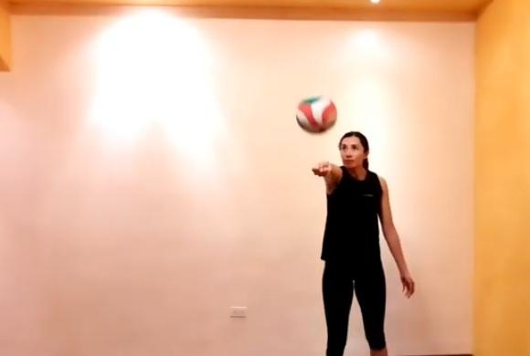
EJERCICIO 2
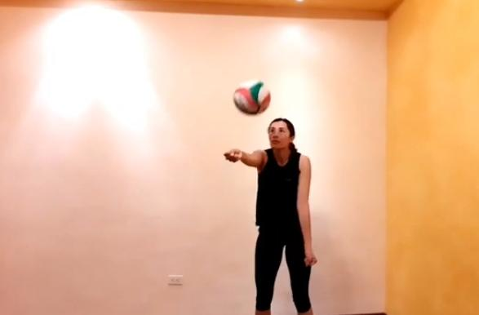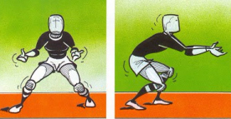
EJERCICIO 3
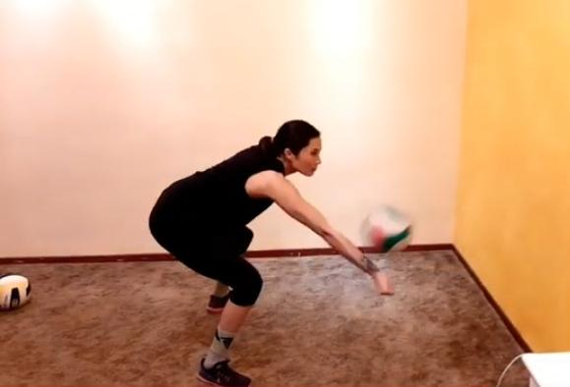
EJERCICIO 4
EJERCICIO 5
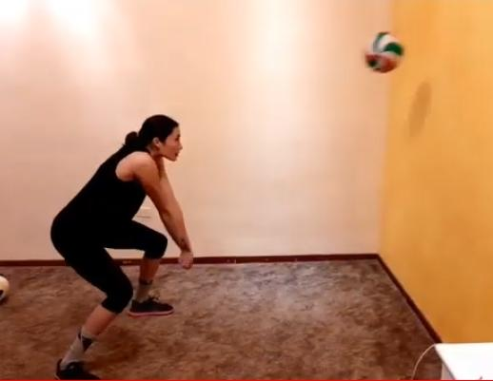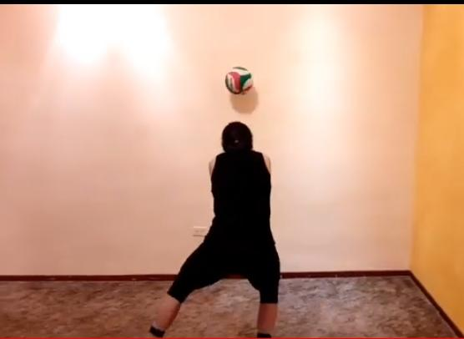
TENER SIEMPRE PRESENTE LA POSTURA… Y EL CONTROL DE LA PELOTA
Observación:
- Antes de comenzar el circuito debes realizar una entrada en calor, que incluya ejercicios como caminar, trotar, movimientos articulares etc.
-Entre cada EJERCICIO descansar 3 minutos.
-Realizarlo a una intensidad moderada o de acuerdo a tus posibilidades
-Tomar agua siempre
-en caso de no contar con pelota de vóley pueden una con 1 globo, papel de diario y cinta scotch.
1er paso: inflar bien el globo como el tamaño de una pelota, anudar fuerte.
2do. Paso: forrar con hoja de diario y fijar a la vuelta con cinta . Repetir 2 veces el paso dándole forma redonda.
3er.paso: por último colocar una bolsa de supermercado y forrar con cinta
. -No te olvides de higienizarte al final de la rutina.

B - Responder a las siguientes preguntas, para ello deberás tener un registro por semana

Preguntas | Primer semana |  | Segunda semana
 | 1° día | 2° día | 1° día | 2° día
¿Cómo te resulto la realización de la actividad?

Frecuencia cardiaca al final de la rutina
Mirar el link para poder medirla.
https://www.youtube.com/watch?v=h95uu2qJct8
¿Del 1 al 10 que nivel de intensidad le otorgarías a la actividad desarrollada?

¿Cuánto tiempo te llevo realizar todos los ejercicio ?

¿Realizaste alguna modificación de los ejercicios de acuerdo a tus posibilidades?

